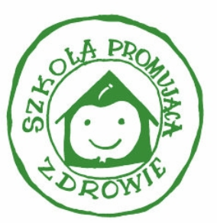
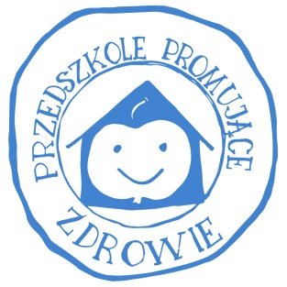
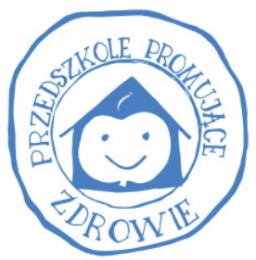
WYKAZ SZKÓŁ I PLACÓWEK NALEŻĄCYCH
DO
KUJAWSKO-POMORSKIEJ SIECI SZKÓŁ I PRZEDSZKOLI PROMUJĄCYCH ZDROWIE 2023/2024
(rejon toruński, bydgoski i włocławski)

PRZEDSZKOLA | SZKOŁY
Przedszkole ,,Zaczarowana Kraina’’ przy Szkole Podstawowej w Węgiersku | Szkoła Podstawowa w Grębocinie
Przedszkole Miejskie nr 7 w Toruniu | Szkoła Podstawowa w Ryńsku
Przedszkole Miejskie nr 10 w Toruniu | Szkoła Podstawowa w Młyńcu Pierwszym
Przedszkole Miejskie nr 13 w Toruniu | Zespół Szkół Zespół Szkół Specjalnych dla Dzieci i Młodzieży Przewlekle Chorych i Niepełnosprawnych nr 1 w Ciechocinku
Przedszkole Miejskie nr 15 w Toruniu | Kujawsko-Pomorski Specjalny Ośrodek Szkolno-Wychowawczy im. Janusza Korczaka w Toruniu
Przedszkole Miejskie nr 17 w Toruniu | Kujawsko-Pomorski Specjalny Ośrodek Szkolno-Wychowawczy nr 1 dla Dzieci i Młodzieży Słabo Widzącej i Niedowidzącej w Bydgoszczy im. L. Braille’a
Przedszkole w Małej Nieszawce | Młodzieżowy Ośrodek Wychowawczy dla Dziewcząt im. Polskich Olimpijczyków w Kruszwicy. Szkoła Podstawowa Specjalna w Kruszwicy
Oddziały Przedszkolne w Stolnie | Szkoła Podstawowa w Stolnie
Samorządowe Przedszkole nr 2 w Szubinie | Zespół Szkół w Chrostkowie
Oddziały Przedszkole w Cierpicach | Szkoła Podstawowa w Cierpicach
Przedszkole Miejskie nr 1 w Rypinie | Kujawsko-Pomorski Specjalny Ośrodek Szkolno-Wychowawczy nr 2 w Bydgoszczy
Przedszkole Miejskie nr 2 w Rypinie | Szkoła Podstawowa nr 23 we Włocławku
Przedszkole Miejskie nr 3 „Niezapominajka” w Rypinie | Szkoła Podstawowa nr 2 z Oddziałami Integracyjnymi w Brodnicy
Przedszkole nr 6 w Brodnicy | Medyczno-Społeczne Centrum Kształcenia Zawodowego i Ustawicznego w Inowrocławiu
Przedszkole nr 8 w Brodnicy | Szkoła Podstawowa nr 2 w Lipnie
Przedszkole Marii Konopnickiej w Brodnicy | Szkoła Podstawowa w Jastrzębiu
 | Szkoła Podstawowa w Rychnowie Wielkim
 | Szkoła Podstawowa w Czaplach
 | Szkoła Podstawowa nr 30 w Bydgoszczy

